Gemeinsam IT entdecken
IT2School

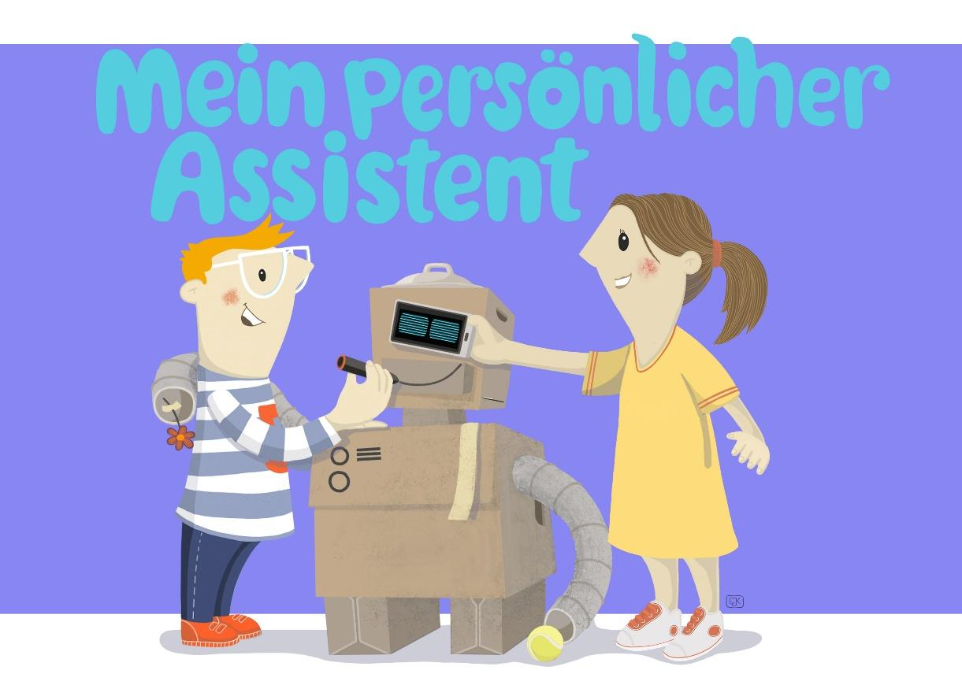

KI-A2 Mein persönlicher

Assistent

Gestalte deine eigene KI

Inhalt
1 Mein persönlicher Assistent 3
2 Warum gibt es das Modul? 4
3 Ziele des Moduls 4
4 Die Rolle der Unternehmensvertreterin/des Unternehmensvertreters 5
5 Inhalte des Moduls 5
6 Unterrichtliche Umsetzung 6
7 Einbettung in verschiedene Fächer und Themen 7
8 Anschlussthemen 7
9 Arbeitsmaterialien 8
10 Glossar 8
11 Fragen, Feedback, Anregungen 9

Mein persönlicher Assistent
In diesem Modul können die Schülerinnen und Schüler selbst einen (einfachen) digitalen Sprachassistenten entwickeln und gestalten. Dazu benötigen sie nur Bastelmaterialien, einen Computer mit Internetzugang und das eigene Smartphone. Das Modul zeigt, dass KI auch als kreatives Werkzeug für persönliche Projekte verwendet werden kann.
Lernfeld/Cluster: | Mit KI gestalten
Zielgruppe/Klassenstufe: |  | 4. bis 5. Klasse
Zielgruppe/Klassenstufe: | X | 6. bis 7. Klasse
Zielgruppe/Klassenstufe: | X | 8. bis 10. Klasse
Zielgruppe/Klassenstufe: |  | 11. bis 12. Klasse
Geschätzter Zeitaufwand: | 4 bis 8 Unterrichtsstunden, auch als Projekttag umsetzbar
Lernziele: | Nach Abschluss des Teilmoduls können die Schülerinnen und Schüler…  - KI-Modelle in Anwendungen für intelligente Assistenten nutzen. (Wie kann ich KI nutzen, um einen intelligenten Assistenten zu erschaffen?)  - die Interaktion zwischen KI-System und menschlichen Nutzern untersuchen und personale sowie gesellschaftliche Implikationen am Beispiel von intelligenten Assistenten erläutern. (Wie interagieren andere Nutzer mit einem von mir geschaffenen KI-System?)  - Mensch-KI-Interaktionsprozesse gestalten. (Wie müssen intelligente Assistenten für eine natürliche Interaktion gestaltet werden?)  - beurteilen, welche Daten von einem solchen System für den Betrieb notwendig sind und welche (z.B. aus ethischen Gründen) nicht erhoben werden sollten. (Welche Daten können und sollen von einem solchen System erfasst werden? Was verraten die Daten über mich?)
Vorkenntnisse der Schülerinnen und Schüler: | - Ein Basismodul zu KI (z.B. KI-B2 oder KI-B3)
Vorkenntnisse der/des Lehrenden: | - Ein Basismodul zu KI (z.B. KI-B2 oder KI-B3), erste Erfahrungen mit Snap!
Vorkenntnisse der Unternehmensvertreterin/des Unternehmensvertreters: | Empfohlen:  - Beispiele für KI-Anwendungen aus dem eigenen Unternehmen benennen und erläutern können
Sonstige Voraussetzungen: | - Computer mit Internetzugang, ein Smartphone pro Schülergruppe (2-4 Personen)  - Bastelmaterialien zur Verzierung des persönlichen Assistenten, die von den Schülerinnen und Schülern selbst mitgebracht werden können (z.B. alter Schuhkarton, Luftballons, Legosteine)

Warum gibt es das Modul?
Informatik ist eine kreative Disziplin. Daher sollen die Schülerinnen und Schüler ihren Fokus auf die Gestaltung und Nutzung von KI für ihren intelligenten Assistenten legen können. In diesem Modul entwerfen die Schülerinnen und Schüler daher zunächst eine eigene Persönlichkeit und implementieren sie anschließend in Snap!. Durch eine Kopplung zwischen Smartphone und Snap! kann der digitale Assistent über das Smartphone gesteuert werden. Das Smartphone kann anschließend gemäß der Persönlichkeit „verkleidet“ werden. Hierfür können sämtliche Bastelmaterialien (z.B. ein alter Schuhkarton, Luftballons, Legosteine) genutzt werden. Für die Verkleidung des Smartphones steht auch eine Vorlage für Papierbögen zur Verfügung, die geschnitten und gefaltet, als modulare Bausteine für den Assistenten verwendet werden können. So lernen die Schülerinnen und Schüler, wie Künstliche Intelligenz genutzt werden kann, um eigene Anwendungen und Produkte zu kreieren. Ein solcher Ansatz der Gestaltung von Kommunikation zwischen Mensch und Maschine hat im Vergleich zu rein auf Chatbot-basierenden Unterrichtsszenarien den Vorteil, dass neben der Thematisierung von Aspekten der Gestaltung von KI-Schnittstellen auch das Zusammenspiel unterschiedlicher Verfahren zum Erreichen einer „überzeugenderen” Künstlichen Intelligenz erlebbar wird.
Dem selbst gestalteten Assistenten können die Schülerinnen und Schüler anschließend per Smartphone eine eigene Identität verleihen und mit dem Computer unter Nutzung des zu entwickelnden Frameworks koppeln, sodass eigenes Verhalten und eigene Reaktionen implementiert werden können.

Ziele des Moduls
Das Modul leistet folgende Beiträge zu den Dagstuhl-Perspektiven:
- Aus technologischer Perspektive werden in diesem Modul Denk- und Arbeitsweisen für die kreative Gestaltung von KI-Systemen erworben und Herausforderungen der Mensch-Maschine-Interaktion ergründet.
- Aus Anwendungsperspektive beschäftigen sich die Schülerinnen und Schüler mit KI-Anwendungen in den Sprachwissenschaften sowie der Nutzung von KI im Alltag.
- Aus gesellschaftlich-kultureller Perspektive werden persönliche Konsequenzen aus dem Einsatz von KI-Systemen diskutiert, Entscheidungen zur Gestaltung von Mensch-KI-Interaktionen getroffen und relevante Aspekte des Datenschutzes aus Sicht von KI-Anwendungen thematisiert.

Die Rolle der Unternehmensvertreterin/des
Unternehmensvertreters
In diesem Modul hat die Unternehmensvertreterin bzw. der Unternehmensvertreter mehrere Möglichkeiten aktiv mitzuwirken. Hier einige Anregungen:
- Als Special Guest in der Schule über die Bedeutung von maschinellem Lernen in der Wirtschaft und insbesondere im eigenen Unternehmen berichten
- Schülerinnen und Schülern eine Exkursion in das eigene Unternehmen ermöglichen und zeigen, wie Künstliche Intelligenz in der Praxis eingesetzt wird
- Fragen&Antworten-Runden mit „KI-ExpertInnen“/Data Scientists des eigenen Unternehmens organisieren, die berichten, warum sie sich für ein Studium im Bereich Informatik / Data Science entschieden haben
- „Kreativworkshop“ / „Wettbewerb“ ausrichten, wie das Gelernte im Alltag der Schülerinnen und Schüler eingesetzt werden könnte und nach bestimmten Bewertungskriterien (Kreativität, Umsetzbarkeit, Innovationsgrad…) die entwickelten bzw. eingereichten Ideen bewerten
- Unterstützung von Jugend-forscht-Projekten im Bereich KI, die sich aus dem Unterricht ergeben.

Inhalte des Moduls
Sprachassistenten erleichtern uns den Alltag. Dabei werden mehrere Algorithmen (z.B. zur Auswahl einer geeigneten Reaktion) und KI-Systeme (z.B. zur Erkennung von Sprache oder zur Generierung von Sprache) kombiniert, um eine möglichst reibungslose Kommunikation zu gewährleisten. Aufgabe der Schülerinnen und Schüler ist es, in die Rolle von Entwicklerinnen und Entwicklern zu schlüpfen. Sie sollen die Schnittstelle zwischen Mensch und Maschine möglichst natürlich gestalten und die Bedienung so einfach wie möglich machen. Dazu kann auf bestimmte Formulierungen, Humor oder auch auf Mimik zurückgegriffen werden.
Um selbst einen Assistenten zu gestalten, gilt es, die Website https://it2school.imp.fu-berlin.de/ mit dem eigenen Smartphone zu öffnen und denselben Verbindungscode wie in der Programmierumgebung Snap! einzugeben. Folgende neue Blöcke wurden zu Snap! hinzugefügt, die in eigenen Projekten verwendet werden können:
Block | Erläuterung
 | Dieser Block lädt die Grundfunktionalitäten, die für den Betrieb des Assistenten erforderlich sind im Hintergrund. Er muss nur einmalig beim Laden des Projekts ausgeführt werden.
 | Dieser Block verbindet das aktuelle Snap!-Projekt mit einem Raum, über den Nachrichten zwischen Smartphone und Snap! ausgetauscht werden können
 | Diese Blöcke kümmern sich im Hintergrund um die Kommunikation und werden nicht verwendet.
 | Dieser Block verändert die Emotion bzw. den Gesichtsausdruck des Assistenten auf eine der vorgegebenen Varianten. Damit der Block funktioniert, muss eine Verbindung mit dem Assistenten hergestellt worden sein
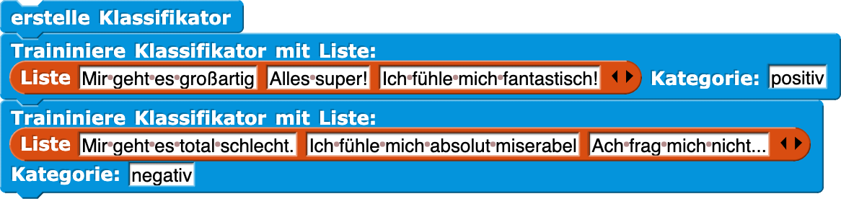 | Diese Blöcke sind für Training eines Modells verantwortlich. Der Block “erstelle Klassifikator” steht dabei am Anfang und legt die verwendete Datenstruktur an. Mit dem Block “Trainiere Klassifikator mit Liste: () Kategorie: ()” wird das Modell überwacht trainiert, wobei die Liste die Trainingsdaten darstellt und die Kategorie die zugehörige Beschriftung.
 | Dieser Block kann nach Abschluss des Trainings verwendet werden, um für einen Satz die entsprechende Kategorie vorherzusagen.
 | Über den Block “letzte Eingabe” kann auf das zuletzt Eingesprochene zugegriffen werden. Wurde bislang kein Satz aufgenommen, ist die letzte Eingabe ein leerer Satz.
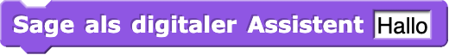 | Über diesen Block können Sätze durch den digitalen Assistenten gesprochen lassen werden.

Unterrichtliche Umsetzung
In diesem Modul geht es um das explorieren und erstellen eines digitalen persönlichen Assistenten mit dem Smartphone und der Verwendung von Snap!. Diese Unterrichtseinheit folgt dem Use-Modify-Create-Konzept. Zunächst erhalten die Schülerinnen und Schüler ein bestehendes Projekt, um sich dann im Anschluss mit Hilfe eines Projekt-Canvas (KI-A2.2) selbst Gedanken über ihren eigenen Ideen und Kriterien zu machen. Im Anschluss setzen die Schülerinnen und Schüler ihr Modell mit Hilfe von Snap! um.

Grober Unterrichtsplan
Unterrichtsszenarien | Kurze Zusammenfassung
Einstieg | Der Einstieg kann bspw. über einen Impuls erfolgen oder über die Concept-Cartoons aus Modul KI-B1 zu Sprachassistenten
Use | Auseinandersetzen mit einem bestehenden persönlichen digitalen Assistenten und Ausprobieren verschiedener Funktionen (KI-A2.2 Seite 1-4)
Modify | Die Schülerinnen und Schüler entwickeln verschiedene Kriterien, die ihr persönlicher Assistent erfüllen soll. Dabei nutzten sie das Arbeitsmaterial KI-A2.2
Create | Die Schülerinnen und Schüler setzten entwickelten für ihren eigenen persönlichen digitalen Assistenten mit Hilfe von Snap! auf Grundlage des bestehenden persönlichen Assistenten um.
Abschluss | Die Schülerinnen und Schüler stellen ihre Assistenten vor bspw. anhand eines Gallery Walks vor

Zu Beginn der Unterrichtseinheit wird das Vorhaben vorgestellt: Ziel der Einheit ist es, einen persönlichen digitalen Assistenten in Snap! zu erstellen. Danach kann der Assistent mit Karton, Pappe und weiteren Bastelmaterialien zum Leben erweckt werden. Im Anschluss daran können sich die Schülerinnen und Schüler in Kleingruppen aufteilen. Für jede Gruppe sollte ein Großteil der benötigten Materialien (vgl. KI-A2.4) bereit stehen. Die Schülerinnen und Schüler können auch ihre eigenen Materialien mitbringen.
Die unterrichtliche Umsetzung folgt dem Use-Modify-Create-Konzept. Dabei wird zunächst ein bestehendes Projekt (KI-A2.1) ausprobiert, bei dem man lernt das Handy mit der Snap!-Instanz zu verbinden und wie sich der eigene Assistent aus Snap heraus steuern lässt. In seiner Grundform erlaubt das Projekt, die Mimik des Assistenten basierend auf den Grüßen des Nutzers anzupassen. Im Modify-Schritt wird das Projekt verbessert, sodass weitere Sätze erkannt werden.
Anschließend sollen sich die Schülerinnen und Schüler Gedanken über ihr eigenes Projekt machen. Dazu füllen sie das Projekt-Canvas aus (KI-A2.2), dass die Entwicklung leiten soll. Auch Inspiration durch bereits absolvierte KI-Module sind denkbar. Mögliche Ideen für Projekte sind:
- Ein Assistent, der sich um Senioren kümmert und sich mit ihnen unterhält
- Ein Assistent, der Krankheiten anhand der Symptome erkennt und Behandlungshinweise gibt
- Ein Assistent, der bei den Hausaufgaben hilft / Vokabeln abfragt
- Ein Assistent fürs Kochen, der jeweils den nächsten Schritt eines Rezepts sagt und auf Kommando den nächsten Schritt vorliest
Nach Wahl des Projekts beginnt die Projektarbeitsphase. Die einzelnen Gruppen planen ihren eigenen Assistenten zunächst mit Hilfe eines “Canvas”, um festzulegen was der digitale Assistent können soll. Dann implementieren sie diese Funktionalität in Snap!. Anschließend bauen die Schülerinnen und Schüler eine Verpackung mit den Bastelmaterialien und verzieren sie, um den digitalen Assistenten zum Leben zu erwecken.
Nach Beendigung der Projektphase stellen schließlich alle Gruppen ihre Ergebnisse – das ProjektCanvas und das eigentliche Produkt – gegenseitig vor. Dafür eignet sich die Methode „Gallery Walk“, bei der das Klassenzimmer zur Galerie wird und die Ergebnisse der einzelnen Gruppen als Ausstellungsstücke im Raum verteilt werden.

Einbettung in verschiedene Fächer und Themen
Durch den Fokus auf kreatives Gestalten kann dieses Modul in einer Vielzahl von Fächern und Kontexten eingesetzt werden, beispielsweise im Kunstunterricht oder im Rahmen von Aktions- bzw. Projekttagen.

Anschlussthemen
Als Anschlussthemen im Zusammenhang mit IT2School bieten sich verschiedene Bausteine an.
So bieten beispielsweise die Module B4, E2 und E3 weitere Möglichkeiten zur kreativen Arbeit.
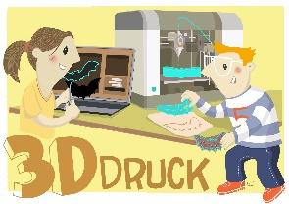 | 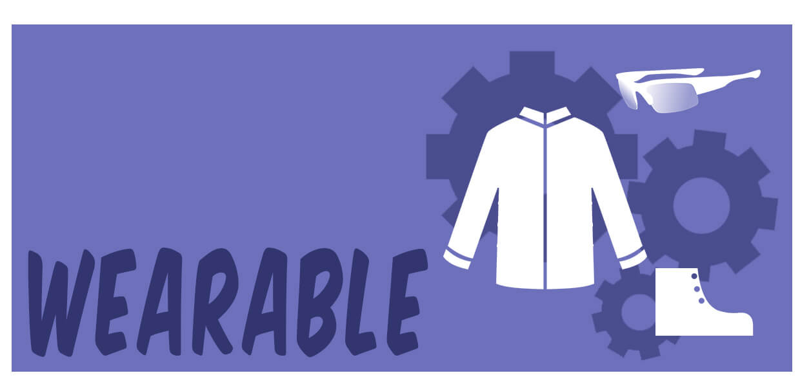 | 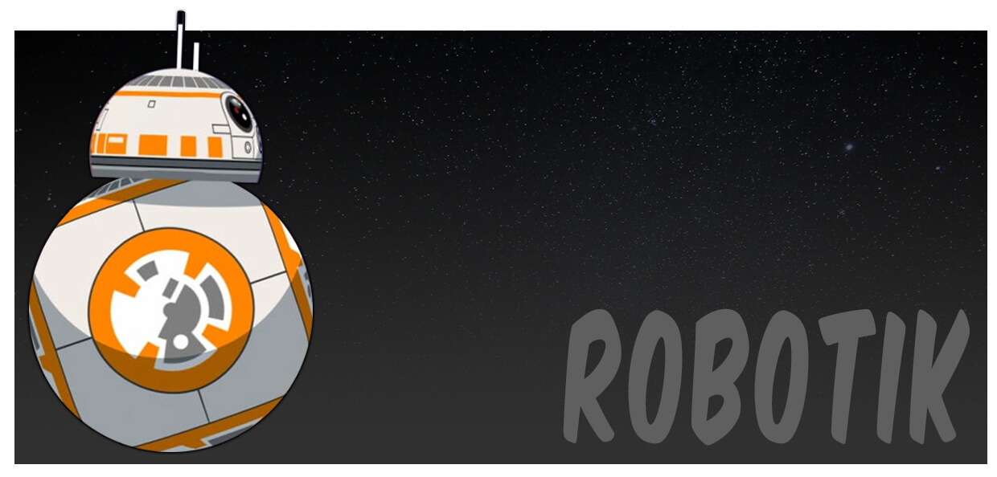

Soll der Kreativitätsprozess als solches in den Mittelpunkt gerückt werden, ist auch das Modul M1 Design Thinking denkbar.
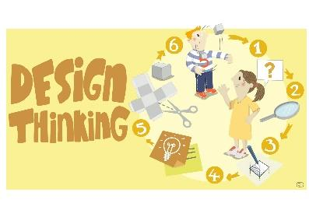
Und schließlich bietet es sich im Anschluss an dieses Modul auch an, den zugrundeliegenden KI-Prinzipien in den Modulen KI-B1 “Finde die KI” oder KI-B3 “Schlag den Roboter” auf den Grund zu gehen. Besonders geeignet ist die Thematisierung des Turing-Tests in KI-B2 „Im Dialog mit KI”.
 | 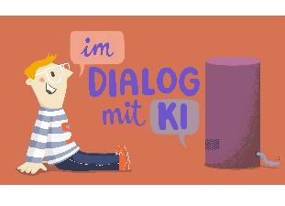 | 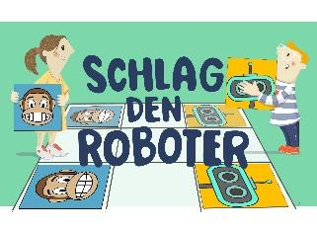

Arbeitsmaterialien
Nr. | Titel | Beschreibung
☻ KI-A2.1 | Startprojekt | Startprojekt, um den Assistenten kennenzulernen
☻ KI-A2.2 | Projekt-Canvas | Canvas zur Herausarbeitung und Einordnung des eigenen Projekts
☻ KI-A2.3 | Vorlage Handyhalterung | Vorlagen für Handyhalterung zum Ausschneiden
☻ KI-A2.4 | Materialüberblick | Überblick über notwendige Materialien zum Bau des eigenen Assistenten
Legende
☻ Material für Schülerinnen und Schüler
☻ Material für Lehrkräfte sowie Unternehmensvertreterinnen und Unternehmensvertreter
☻ Zusatzmaterial

Glossar
Begriff | Erläuterung
Maschinelles Lernen | Beim maschinellen Lernen (ML) leiten Computer Zusammenhänge aus Daten bzw. Erfahrungen ab. Das Gelernte wird in einem Modell gespeichert.
Überwachtes Lernen | Bei überwachtem Lernen wird aus beschrifteten Daten eine Zuordnung von Daten zur Beschriftung gelernt, die dann auf weitere, unbeschriftete Daten angewendet werden kann.
Trainingsdaten | Trainingsdaten sind Daten, die zur Erstellung eines mit überwachtem Lernen trainierten Modells herangezogen werden.
Testdaten | Testdaten werden genutzt, um zu beurteilen (zu „testen“), ob ein Modell zufriedenstellende Ergebnisse liefert. Sie sollten nicht Teil des Trainingsprozesses sein.

Fragen, Feedback, Anregungen
Sie haben das Modul ausprobiert und nun Fragen, Anregungen oder Feedback für uns? Darüber freuen wir uns, denn mit Ihren Erfahrungen können wir Schritt für Schritt einen FAQ (Frequently Asked Questions) für die neuen KI-Module aufbauen oder die Module weiter entwickeln.
Bitte füllen Sie folgende Umfrage über Surveymonkey aus: https://bit.ly/33qWdpV. Über den folgenden QR-Code kommen Sie ebenfalls zur Surveymonkey-Umfrage:

Sie können sich auch gerne unter bildung@wissensfabrik.de melden.

